Внеклассное мероприятие для 7 класса по физике «Своя игра»
Автор: Апросинкина Наталья Владимировна, учитель физики и информатики МОУ СОШ №3 города Георгиевска Ставропольского края

Аннотация:
В разработке представлена игра для учащихся 7 класса. В игре принимают участие три команды (от каждого класса по 6 участников). Каждая команда выбирает себе название. Ответы по степени сложности оцениваются от 100 до 500 баллов. Выбор вопроса играющими осуществляется в соответствии с правилами телевизионной игры "Своя игра". Данная игра может быть использована при проведении предметных недель по физике, на последнем уроке в четверти или году. Материал содержит презентацию. Назначение презентации: управление и проведение игры. Презентация содержит правила игры, игровое поле и по 5 вопросов по областям: физические величины, физика и народная мудрость, физические приборы, измерение длины. Физика и иностранные языки, физика в загадках.
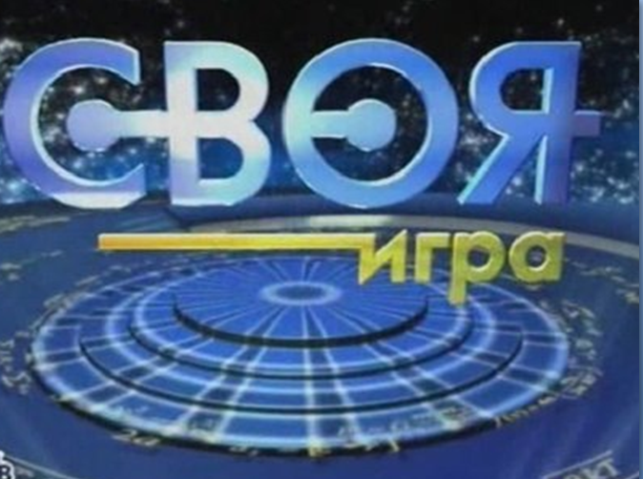

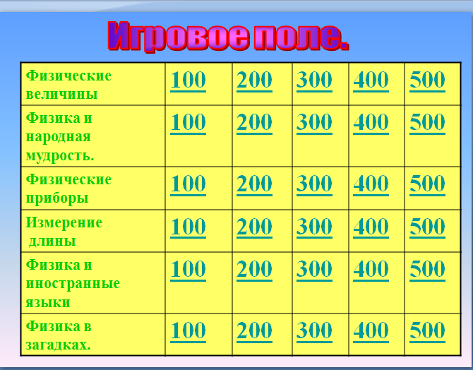
Цель:
Повышение познавательного интереса к предмету физика.
Задачи:
Образовательные: проверить усвоение учащимися основных понятий из курса физики 7 класса;
Воспитательные: приучать детей к доброжелательному общению, чувству соперничества, формировать познавательный интерес к информатике.
Развивающие: быстроту реакции, учить анализировать условия заданий, развивать элементы творчества, умение применять знания в новой ситуации.

План проведения игры.
- Приветствие команд. (слайд 1). Представление жюри.
- Знакомство с правилами игры. (слайд 2)
- Ход игры (слайды 3-33)
- Подведение итогов игры. Награждение победителей.

Правила игры:
Задача каждой команды набрать как можно большее количество баллов. Каждый вопрос имеет свою стоимость, на обдумывание дается одна минута, отвечает та команда, которая быстрее поднимет руку. Если команда ответила правильно, то она выбирает следующий вопрос. На вопрос – аукцион право ответа имеет та команда, которая назначит большую сумму, если на счету игроков сумма, меньшая чем стоимость вопроса, то они могут предложить только номинал (стоимость вопроса). На вопрос кот в мешке отвечает та команда, которой отдает это право команда, выбравшая вопрос.
За каждой командой закреплены по 1 консультанту, они ведут подсчет баллов, если команда отвечает правильно – баллы прибавляются, если неправильно – вычитаются.
Ход игры:
Игра начинается с представления команд и сообщаются правила игры.
Содержание вопросов.
Физические величины
100 баллов
Сила измеряется в … (Ответ: ньютон)
200 баллов
Кинетическая энергия тела измеряется в тех же единицах, что и (Ответ: работа силы)
300 баллов
В чем измеряется объем? (Ответ: м³)
400 баллов
Единицей измерения скорости является (Ответ: м/с)
500 баллов
Единица измерения мощности (Ответ: ватт)
Физика и народная мудрость.
100 баллов
Тише едешь - дальше будешь. О какой физической величине идет речь? (Ответ: скорость)
200 баллов
Семь раз отмерь - один раз отрешь. О какой физической величине идет речь? (Ответ: длина)
300 баллов
Своя ноша не тянет. О какой физической величине идет речь? (Ответ: масса)
400 баллов
Пеший конному не товарищ. О какой физической величине идет речь? (Ответ: скорость)
500 баллов
Через силу и конь не тянет. О какой физической величине идет речь? (Ответ: сила)
Физические приборы
100 баллов
Прибор для определения времени (Ответ: часы)
200 баллов
Прибор для определения расстояния (Ответ: линейка).
300 баллов
Прибор для измерения температуры (Ответ: термометр).
400 баллов
Прибор для измерения силы (Ответ: динамометр).
500 баллов
Прибор для измерения массы тела (Ответ: весы).
Измерение длины.
100 баллов
Основные единицы метрической системы мер. (Ответ: Метр)
200 баллов
Старинная единица длины, равная длине ступни.( Ответ: Фут)
300 баллов
Единица длины, примерно равная длине сустава большого пальца.( Ответ: Дюйм)
400 баллов
Старинная русская единица длины. (Ответ: Аршин)
500 баллов
Единица длины, близкая к метру применяемая в Англии.( Ответ: Ярд)
Физика и иностранные языки
Из какого языка следующий термин?
100 баллов
Физика (Ответ: греческое)
200 баллов
Инерция (Ответ: латинское)
300 баллов
Литр (Ответ: французское)
400 баллов
Пробирка (Ответ: русское)
500 баллов
Молекула (л Ответ:атинское)
Физика в загадках.
100 баллов
Две сестры качались, правды добивались, а когда добились, то остановились.
(Ответ: весы)
200 баллов
То как арбузы, велики,
То, словно яблоки, мелки.
Они не могут говорить.
Но могут вес определить.
(Ответ: Гири)
300 баллов
Нема и глуха, а определять объем жидкости позволяет.
(Ответ: мензурка)
400 баллов
Этот маленький предмет
Нам подскажет всем ответ.
Почему при малой силе
В стенку вдруг его вонзили?
(Ответ: Кнопка)
500 баллов
Я под мышкой посижу и что делать укажу: или разрешу гулять, или уложу в кровать. (Ответ: термометр)
Источники:
- И.Я. Ланина « 100 игр по физике» М: «Просвещение», 1995г.
- Материалы сайта festival.1september.ru
- http://nstur.narod.ru
- http://r.foto.radikal.ru
- http://old.fotokrift.ru
- http://upload.Wikimedia.org
- www.fotolepetst.ru

Приложение
Инструкция по управлению презентацией
- Выбор номера вопроса на рабочем поле осуществляется щелчком по левой кнопке Верный ответ появляется на слайде с вопросом по щелчку левой кнопки мыши.
- Возврат на игровое поле осуществляется с помощью кнопки возврата

